Com accedir als productes assignats

A continuació, es detalla el procès per accedir als productes que tingui assignat un usuari:
- Accedeix a la pàgina web del ITEC: http://itec.es
- Pulsa la icona que està a la cantonada superior dreta.
- Introdueix el teu e-mail i contrasenya i prem el botó ENTRAR.
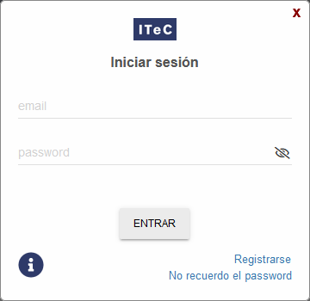
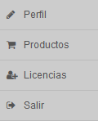
- Prem la icona (el color verd indica que has iniciat la sessió) per desplegar el menú amb les diferents opcions:
- Prem en Productes.
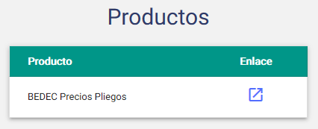
- Accediràs al llistat de productes que el teu usuari té assginat:
- Prem la icona que correspongui al producte que vols utilizar.

